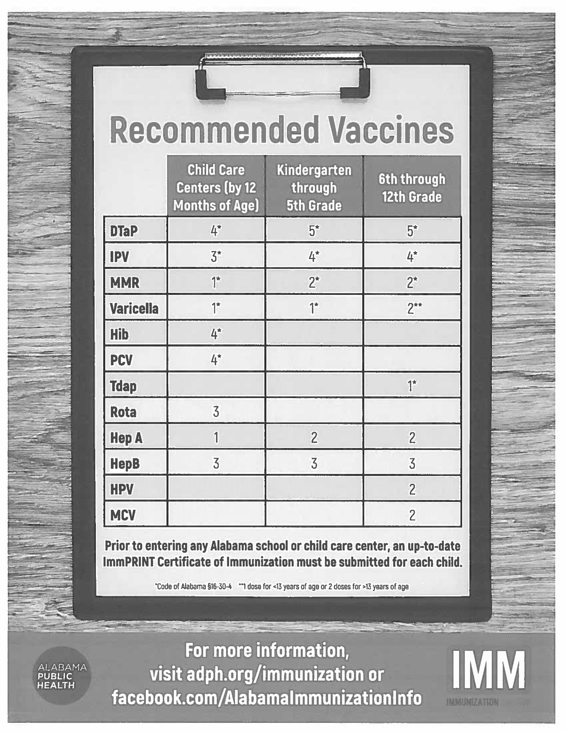

facebook.com

/Alabamalmmunizationlnfo